

دانشکده بهداشت
معاونت پژوهشی
دفتر ارتباط با صنعت

معرفی توانمندی ها و پتانسیل های ارتباط با صنعت گروه های آموزشی دانشکده بهداشت

گروه اپیدمیولوژی

1- تاریخچه گروه:
دانشکده بهداشت دانشگاه علوم پزشکی ایران در سال 1363 از ادغام چندین دانشکده و مدرسه عالی تاسیس شد. گروه اپیدمیولوژی از ابتدای تاسیس دانشکده بهداشت با پذیرش دانشجو در رشته کاردانی مبارزه با بیماریها شروع به کار کرد. این گروه از مهرسال 1386 در مقطع کارشناسی ارشد اپیدمیولوژی و از بهمن 1388 در مقطع دکترای اپیدمیولوژی اقدام به جذب دانشجویان تحصیلات تکمیلی نمود. دانش آموختگان این گروه شامل دانشجویان در مقطع کارشناسی ارشد و در مقطع دکترا بوده است. از نظر کیفیت آموزشی، موفقیت دانش آموختگان کارشناسی ارشد این گروه در ورود به دوره دکترا (داخل یا خارج از کشور) .... درصد بوده است و همچنین اکثر قریب به اتفاق دانش آموختگان مقطع دکترا از اعضای هیئت علمی موفق دانشگاههای داخل و خارج از کشور هستند.
در حال حاضر گروه اپیدمیولوژِی دارای 8 عضو هیئت علمی شامل 4 استاد، 1 دانشیار و 3 استادیار و یک کارشناس است. همچنین اعضای هیئت علمی گروه اپیدمیولوژی در 10 پژوهشکده، مرکز تحقیقاتی، مرکز توسعه تحقیقات بالینی دانشگاه به عنوان رییس، معاون، عضو هیات موسس و عضو شورای پژوهشی فعالیت دارند.
2- اهداف:
الف: اهداف آموزشی و پژوهشی :
گسترش دانش اپیدمیولوژی از طریق تربیت دانشجویان دورههای کارشناسی ارشد و دکترای اپیدمیولوژی؛ تدریس دروس اپیدمیولوژی و روش تحقیق به دانشجویان سایر رشتهها و برگزاری کنگرهها، سمینارها و کارگاههای متنوع برای اعضای هیات علمی دانشگاه های سراسر کشور و همچینن هدایت، رهبری و مشارکت در طرحهای پژوهشی ملی و بین المللی در حوزه های تخصصی مختلف به ویژه طرح های اثرگذار با تاکید بر تبدیل دانش حاصل از پژوهش به سیاست های و برنامه های اجرایی و محصولات دانش بنیان.
ب: فعالیت های پژوهشی و آموزشی
- برگزاری کلاسهای دوره دکترا و کارشناسی ارشد اپیدمیولوژی و سایر رشته ها بر اساس کوریکلوم مصوب .
- ایجاد فرصتهای آموزشی و پژوهشی برای دانشجویان از طریق حضور در مراکر توسعه تحقیقات بالینی، مراکزاجرایی، علمی و تحقیقاتی
- برگزاری جلسات ژورنال کلاب هفتگی با مشارکت دانشجویان ارشد و دکتری و گروه های آموزشی دیگر دانشکده
- برگزاری کارگاه practical مبتنی بر پایان نامههای دانش آموختگان گروه
- برقراری کارگاههای آموزشی در زمینه های مختلف بصورت مستقل و یا با همکاری سایر مراکز دانشگاهی .
- ترغیب دانشجویان وتسهیل مشارکت آنها در کنگره ها، سمینارها و سایر فعالیتهای آموزشی و پژوهشی .
- تاکید بر تامین کتب ،مقالات و سایر تجهیزات آموزشی مورد لزوم .
- همکاری در ارائه مطالب آموزشی به سایر گروه ه ها و مراکز آموزشی و پژوهشی در سطح دانشکده و دانشگاه
3- اعضا هیات علمی:
نام و نام خانوادگی | مرتبه علمی | مدرک تحصیلی و تخصص | زمینه کاری | تصویر
دکتر سید عباس متولیان  (مدیر گروه) | استاد | دکترای اپیدمیولوژی | اپیدمیولوژی اختلالات روانپزشکی و اعتیاد ، حوادث ترافیکی ، مطالعات کوهورت مبتنی بر جمعیت شاغلین، اولویت بندی پژوهشی | 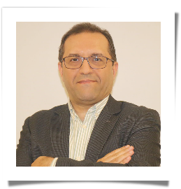
دکتر مسعود سلیمانی دودران | استاد | دکترای اپیدمیولوژی | مطالعات کارآزمایی بالینی داروها و محصولات سلامت و واکسن | 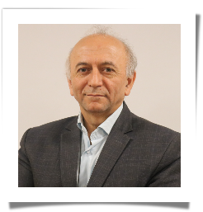
دکتر محسن اسدی لار ی | استاد | دکترای اپیدمیولوژی | اپیدمیولوژی اجتماعی، تحلیل نابرابری در سلامت، کیفیت زندگی، سرطان اپیدمیولوژی | 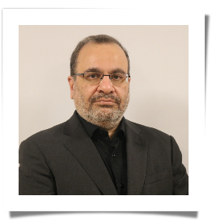
دکتر شهناز ریماز | استاد | دکترای اپیدمیولوژی | مطالعات کیفی، اپیدمیولوژی رفتارهای پرخطر | 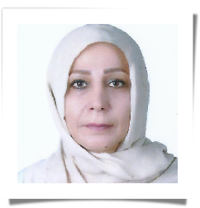
دکتر مهشید ناصحی | دانشیار | دکترای اپیدمیولوژی | بیماری های واگیر بالاخص سل، جذام ، عفئنت های تنفسی( با تاکید بر آنفولانزا و کوید 19) | 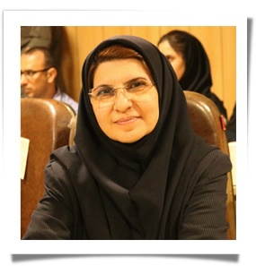
دکتر مجید مشکینی | استادیار | دکترای سلامت بین الملل | اپیدمیولوژی بیماری های غیر واگیر | 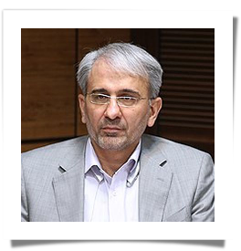
دکتر آرش مهذب | استادیار | دکترای اپیدمیولوژی | اپیدمیولوژی باروری، کارآزمایی بالینی، اپیدمیولوژی بالینی | 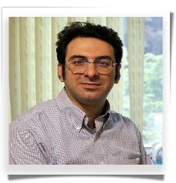
دکتر مرضیه مرادی | استادیار | دکترای اپیدمیولوژی | اپیدمیولوژی اختلالات روانپزشکی، کارآزمایی بالینی، حوادث ترافیکی، مرور سیستماتیک | 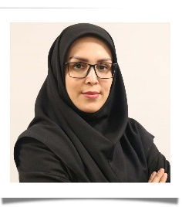
4- توانمندیهای ارتباط با صنعت:
الف- توانمندیهای پژوهشی:
- طراحی و اجرا و نظارت بر پیمایش های ملی و مطالعات نظر سنجی و نیاز سنجی و رضایت سنجی
- طراحی و اجرا و نظارت بر مطالعات پایش سلامت شاغلین
- پایش و ارزشیابی برنامه ها و مداخلات سلامت در سطوح ملی، استانی، سازمانی
- طراحی و اجرا و ارزشیابی نظام مراقبت بیماری ها و عوامل خطر در سطوح مختلف
- شناسایی عوامل خطر شغلی و محیطی در طغیان ها و تجمع (clustering) بیماری های واگیر و غیر واگیر
- اولویت بندی پژوهش های سلامت در همه سطوح ( بین المللی، ملی، منطقه ای ، دانشگاهی و مراکز تحقیقاتی)
- طراحی و اجرای مطالعات تطبیقی، مطالعات مروری منظم ، مطالعات هزینه - اثر بخشی برای سازمان های دولتی و خصوصی
- طراحی و اجرای مطالعات اپیدمیولوژیک روی داده های بزرگ نظام سلامت و بیمه ها
- کارآزمایی های بالینی شرکت های دارویی
ب- توانمندیهای آموزشی :
- برگزاری کارگاه ها و دوره های فلوشیپ روش تحقیق و اپیدمیولوژی بالینی برای اعضای هیئت علمی، مدیران و کارکنان
- توانمند سازی کارکنان بخش HSE صنایع در زمینه روش تحقیق، آمار و بهره برداری از دارو های بهداشت و درمان برای ارتقائ و بهره وری
- برگزاری کارگاه های آموزشی برای مدیران و کارکنان صنایع برای آشنایی با مفاهیم پایه سلامت و سطوح پیشگیری دوره های آموزشی و کارگاه های GCP ، کارآزمایی بالینی، پژوهشی پیاده سازی، اولویت بندی پژوهشی، روش تحقیق و آمار مقدماتی و پیشرفته
پ- توانمندی های خدماتی و مشاوره ای:
- مشاوره متدولوژی و آماری طرح های پژوهشی
- مشاوره در زمینه اولویت بندی پژوهشی و برنامه ریزی راهبردی دانشگاه ها و مراکز تحقیقاتی
5- سوابق مربوط به طرحهای ارتباط با صنعت در گروه :
الف- طرحهای پژوهشی و خدماتی:
ردیف | موضوع | نام شرکت کارفرما | مجری
1 | برآورد هزینه های مستقیم و غیر مستقیم تشخیص بیماران مسلول در ایران 2022 | گرنت WHO | دکتر مهشید ناصحی
2 | اولویت بندی پژوهش های سلامت و اعتیاد در منطقه مدیترانه شرقی به سفارش سازمان جهانی بهداشت | WHO | دکتر سید عباس متولیان
3 | اولویت بندی پژوهشی سلامت در کشورهای پاکستان، اردن و قطر |  | دکتر سید عباس متولیان
4 | طراحی و اجرای مطالعه عدالت در سلامت Urban HEART در شهر تهران و در دو نوبت به سفارش شهرداری تهران | شهرداری تهران | دکتر سید عباس متولیان
5 | طراحی و اجرای پیمایش ملی سلامت روان ( Iran MHS) در دو نوبت به سفارش وزارت بهداشت | وزارت بهداشت | دکتر سید عباس متولیان
6 | طراحی و اجرای پیمایش کنار جاده ای مصرف مواد و الکل در رانندگان به سفارش راهنمایی و رانندگی | راهنمایی و رانندگی | دکتر سید عباس متولیان
ب- سوابق کارگاه های آموزشی ارتباط با صنعت:
ردیف | موضوع | محل برگزاری
1 | برگزاری کارگاه های GCP | کتابخانه مرکزی دانشگاه و ...
2 | کارگاه روش تحقیق مقدماتی و پیشرفته | دانشگاه ها و صنایع مختلف در سطح کشور
3 | کارگاه پزشکی مبتنی بر شواهد و سیاست گذاری مبتنی بر شواهد | دانشگاه ها و موسسات مختلف در سطح کشور
4 | کارگاه اولویت بندی پژوهشی | در سطح کشورهای منطقه و همچنین سطوح ملی و دانشگاهی
5 | کارگاه پژوهش پیاده سازی | وبینار کشوری نیماد

